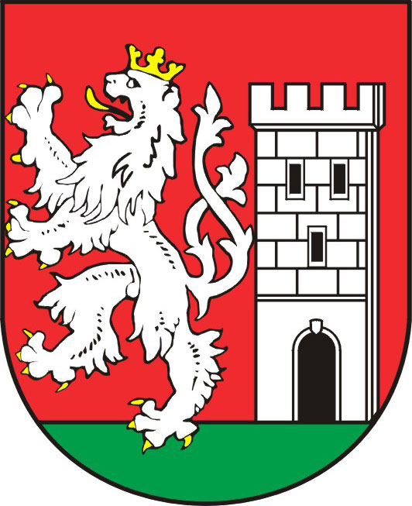
TISKOVÁ ZPRÁVA MĚSTA NYMBURK

Nejlepší webové stránky má město Nymburk

Dne 28. 3. 2011 proběhlo slavnostní vyhlášení krajské fáze 13. ročníku soutěže o nejlepší webové stránky Zlatý erb. Akci uvedl a ocenění soutěžícím předal náměstek středočeského hejtmana a starosta města Nymburk Ing. Miloš Petera. Do soutěže se přihlásilo 14 měst a 25 obcí. Odborná porota vyhodnotila jako nejlepší městský web portál města Nymburk www.mesto-nymburk.cz. Cenu přebíral Ing. Pavel Dočekal – webmaster a vedoucí odboru informatiky Bc. Zdeňka Hauerlandová, která k ocenění řekla:‚Na novém designu webových stránek jsem začali pracovat během loňského roku a kompletně jsme ho dokončili letos v únoru. Snažíme se stránky neustále inovovat a držet krok s technologickým vývojem. Občanům a podnikatelům nabízíme na našem webu řadu užitečných on-line aplikací. Mezi zásadní určitě patří elektronické formuláře, dále jsme se připojili k iniciativě Podaná ruka – v této sekci jsou formuláře, které jsou přímo napojeny na úředníka, který má danou problematiku na starosti. V březnu jsme na podmět místostarosty Zdeňka Vocáska převedli do elektronické podoby proces žádostí o granty v oblasti kultury, sportu a společenského života města Nymburk. Žádosti se tak už zpracovávají pouze prostřednictvím webové aplikace. Za zmínku stojí také aplikace Kalendárium akcí, zde ve spolupráci s oddělením propagace zveřejňujeme aktuální kulturní informace. Kalendárium akcí bylo Magazínem Egovernment zařazeno mezi nejzajímavější projekty roku 2010. Občané a odborná veřejnost také jistě ocení nový mapový portál města – Nymburk z ptačí perspektivy.‛

Markéta Tomčíková
Městský úřad Nymburk
Tisková mluvčí
Tel: 606 608 445

